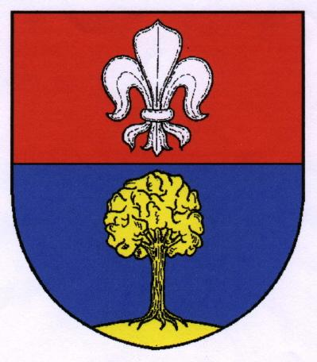
Obec Svinošice Svinošice 1
679 22 Lipůvka
IČO: OO637700
Telefon 516 431 727
email: ou.svinosice@tiscali.cz
starosta: 724 147 683
email: starosta@svinosice.cz
www.svinosice.cz

14.2.2007

Informace k povinnosti přihlášení studní

Povinnost přihlášení studní mají všichni uživatelé, kteří studnu zbudovali po roce 1955.

Uživatelé zbudovaných studní do roku 1955 nepodléhají této povinnosti.

Pro přihlášení studny je nutné vyplnit „Žádost o povolení k odběru podzemních vod pro potřeby jednotlivých občanů“. Tento formulář je možno si stáhnout z webových stránek města Blanska, nebo je k dispozici na Obecním úřadu ve Svinošicích.
Vyplněný formulář je nutno osobně doručit na Městský úřad Blansko, odbor Životního prostředí.

Informace podá Ing. Jiřina Batelková tel. 516 775 335, odbor Životního prostředí.

Josef Hemzal
starosta obce

